Załącznik nr 1 do SWZ
Nr postępowania: 344/2023/TP-I/DZP

FORMULARZ CENOWY /
ZESTAWIENIE WYMAGANYCH PARAMETRÓW
Dotyczy postępowania prowadzonego w trybie podstawowym pt. „Dostawa modeli 3D do pracowni anatomii”

CZĘŚĆ 1 - Modele do pracowni anatomii
Lp. | Asortyment /  Opis przedmiotu zamówienia wraz opisem wymaganych parametrów. | Producent/nr katalogowy | J.m. | Ilość | Cena jednostkowa brutto | Wartość brutto
A | B | D | E | F | G | H=(FxG)
1 | Zestaw kości:  Rozmontowany pełny szkielet - replika rozmontowanego szkieletu człowieka zawierająca wszystkie kości szkieletu o wymiarach naturalnych |  | Szt. | 2
2 | Kręgosłup:  Kręgosłup w pełni elastyczny:  - Pełna miednica męska i płytka potyliczna,  - W pełni elastycznie zmontowany,  - Wypadający dysk między 3 i 4 kręgiem,  - Wyloty nerwów kręgowych,  - Widoczna tętnica szyjna,  - Statyw  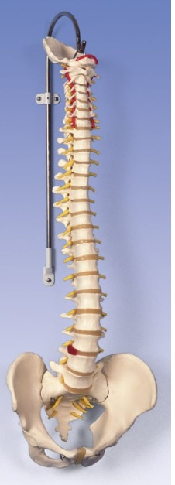 |  | Szt. | 5
3 | Zestaw kręgów:  Model anatomiczny w postaci pojedynczych kręgów.  Zawierający:  7 kręgów szyjnych,  12 kręgów piersiowych,  5 kręgów lędźwiowych połączonych łącznikiem gumowym  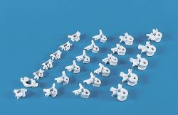  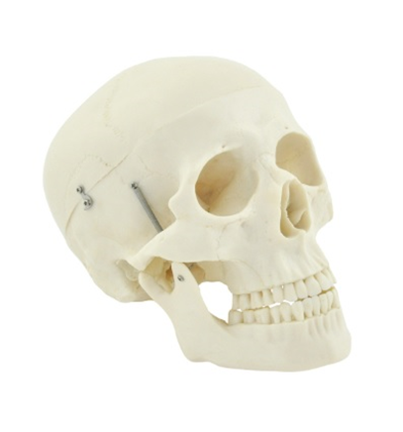 |  | Szt. | 5
4 | Czaszka model anatomiczny:  Model czaszki w rzeczywistej wielkości  Zdejmowane sklepienie czaszki  Ruchoma szczęka  Wyjmowane 3 zęby  Szczegółowa kopia czaszki człowieka |  | Szt. | 5
5 | Model kości ramienia:  Budowa kostna ramienia oraz więzadła  Nieruchomy  Na białej podstawie z tworzywa |  | Szt. | 5
6 | Model stawu łokciowego:  Budowa kostna wraz z więzadłami łokciowymi  Nieruchomy model anatomiczny  Na białej podstawie z tworzywa sztucznego  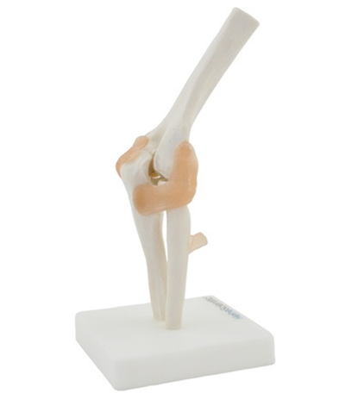 |  | Szt. | 5
7 | Model stawu biodrowego  Model stawu biodrowego z więzadłami  Nieruchomy model z tworzywa sztucznego  Na białej podstawie z tworzywa sztucznego |  | Szt, | 5
8 | 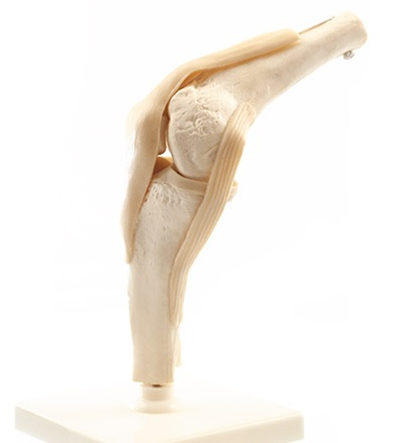  Model stawu kolanowego  Model kolana wraz z więzadłami  W naturalnej wielkości  Ruchomy  Na statywie na podstawie |  | Szt. | 5
9 | Stopa zestaw kości  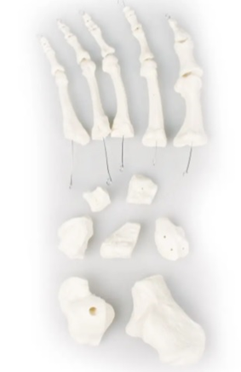  odlew kości stopy dorosłego mężczyzny (naturalnej wielkości). |  | Szt. | 5
10 | Budowa miednicy męskiej  Model kości miednicy, naturalnej wielkości  Ze specjalnego tworzywa sztucznego  Realistyczne przedstawienie  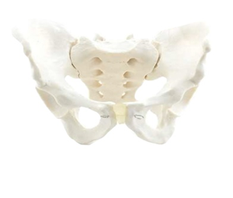  Spojenie łonowe z gumopodobnego materiału |  | Szt. | 5
11 | Szkielet miednicy żeńskiej  Model anatomiczny w naturalnej wielkości  Wyjątkowo realistyczne przedstawienie  Dobrze widoczne różnice między płciami  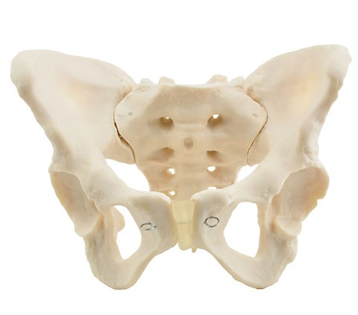  Kolor i struktura powierzchni zbliżone do naturalnych |  | Szt. | 5
12 | Model krążków międzykręgowych  5 modeli krążków  3 kręgi szyjne, 1 piersiowy i 1 lędźwiowy  Na podstawie z wgłębieniami  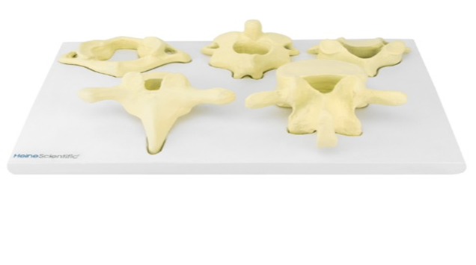 |  | Szt. | 5
13 | 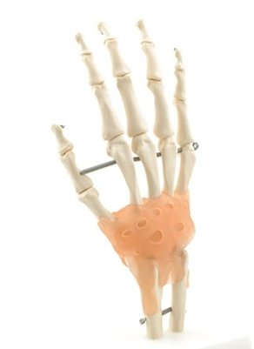  Model kości ręki  Przedstawia kości i więzadała dłoni  Realistyczne odwzorowanie  Elastycznie montowany  Umieszczony na białej podstawie |  | Szt. | 5
14 | Model krążków międzykręgowych z chorobami  Model zdrowego krążka i krążków z różnymi chorobami  Składa się z 4 pojedynczych części  Szczegółowe przedstawienie  Modele zamocowane na podstawie za pomocą statywu  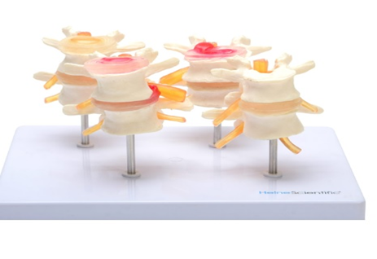 |  | Szt. | 3
15 | Symulator przepukliny krążka międzykręgowego  Model składający się z 2 kręgów lędźwiowych  Schematyczne przedstawienie w 2-krotnym powiększeniu  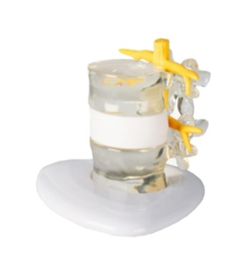  Możliwość dociskania kręgów lędźwiowych  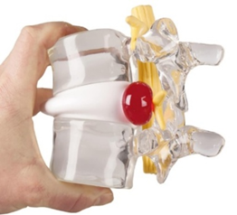 |  | Szt. | 3
16 | Etapy uszkodzenia krążka – kręg lędźwiowy  Model składający się z 4 par kręgów lędźwiowych  Stan zdrowy aż do poważnych uszkodzeń i deformacji kości  Pary kręgów lędźwiowych elastycznie połączone  Zamontowane na podstawie z pleksi za pomocą magnesów  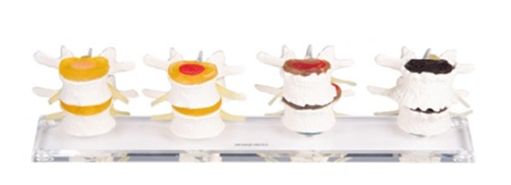 |  | Szt. | 3
Razem brutto:

Wymagania dodatkowe:
- Gwarancja – min. 2 lata
- Dedykowane dla studentów kierunków medycznych
- Wykonany z twardego materiału.

…….………………………………
Dokument należy wypełnić
i podpisać zgodnie z zapisami SWZ

